Realizzazione di un plotter verticale da parete basato su Arduino

1.1 Abstract 3
1.2 Scopo 3
Analisi 4
1.3 Analisi del dominio 4
1.4 Analisi e specifica dei requisiti 5
1.5 Pianificazione 7
1.6 Analisi dei mezzi 8
1.6.1 Software 8
1.6.2 Hardware 8
1.7 Analisi dei costi e dei benefici 8
2 Progettazione 9
2.1 Design delle interfacce 9
3 Implementazione 10
4 Test 12
4.1 Protocollo di test 12
4.2 Risultati test 13
4.3 Mancanze/limitazioni conosciute 13
5 Consuntivo 14
6 Conclusioni 14
6.1 Sviluppi futuri 14
6.2 Considerazioni personali 14
7 Bibliografia 14
7.1 Sitografia 14
8 Allegati 15

In questo capitolo raccogliere le informazioni relative al progetto, ad esempio:
- Allievi: Gabriel Mendonça, Alessandro Colugnat, Jonas Bertossa, Elia Manassero
- Docenti: Francesco Mussi, Massimo Sartori
- Scuola: SAMT
- Sezione: Informatica
- Materia: 306
- Data inizio: 10.11.2.17
- Data consegna: 26.01.2018
- Data fine:
- Nome Progetto: Realizzazione di un plotter verticale da parete basato su Arduino

Abstract
Every 2 years in Espoprofessioni the stand of SAMT introduce a project who Is made by a student in SAMT.
This year at the stand of Espoprofessioni want to introduce the project named “vertical wall plotter”.
For create this project we use Arduino and PHP the hardware we use two stepper motor and Arduino Uno.
The result of this project is a wall vertical plotter with a Wi-Fi connection for take the picture and print it with the plotter.

Scopo
Bisogna creare un plotter verticale da parete con Arduino, c’è una penna agganciata a un supporto, questo supporto è attaccato a due fili di nylon e si muoverà grazie a due motori che gli permettono un movimento su tutto il piano di lavoro. Il tutto viene fatto funzionare da Arduino.
Il plotter disegna un immagine vettorizzata che gli viene passata tramite collegamento Wi-Fi
E il i tre motori lavoreranno in modo sincrono per spostare il pennarello e attaccarlo o staccarlo dal muro.

Analisi

Analisi del dominio

Ci è stato richiesto di presentare un Wall Plotter verticale a Espoprofessioni 2018.
Ci sono già vari modelli di Wall Plotter.
Per utilizzare il nostro Plotter verticale bisogna usare immagini vettorizzate, gli utenti potranno usare il wall plotter per fare disegni, il nostro progetto si può adattare a molte superfici, e questo lo rende molto utile in molte situazioni.
Il sito in cui si carica l’immagine è molto semplice, quindi non richiede nessuna competenza tecnica nell’ambito informatico. Esistono altri tipi di Wall plotter e hanno tutti una base diversa c’è chi usa 4 motori su tutti i lati oppure si usa una calamita e viene tutto disegnato su una lavagna magnetica.

Analisi e specifica dei requisiti
ID: RQ-01
Nome | Arduino
Priorità | 1
Versione | 1.0
Note
Sotto requisiti
001 | Deve comunicare con il wifi
002 | Deve gestire 2 motori per il filo e 1 per la penna

Questo requisito è stato sostituito qui sottostante perché il membro del gruppo che doveva fare questa operazione non è più venuto a lavorare.

ID: RQ-01
Nome | Arduino
Priorità | 1
Versione | 1.0
Note
Sotto requisiti
001 | Deve venire passato un file tramite scheda sd
002 | Deve gestire 2 motori per il filo e 1 per la penna

ID: RQ-02
Nome | Interfaccia web
Priorità | 1
Versione | 1.0
Note
Sotto requisiti
001 | Deve essere online
002 | Deve passare l'immagine vettorizzata con l'arduino tramite wifi
003 | Deve ricevere un immagine e vettorizzarla
004 | Deve mostrare l'immagine vettorizzata

ID: RQ-03
Nome | Struttura
Priorità | 1
Versione | 1.0
Note
Sotto requisiti
001 | Deve essere trasportabile
002 | Si deve adattare

Spiegazione elementi tabella dei requisiti:

ID: identificativo univoco del requisito
Nome: breve descrizione del requisito
Priorità: indica l’importanza di un requisito nell’insieme del progetto, definita assieme al committente. Ad esempio poter disporre di report con colonne di colori diversi ha priorità minore rispetto al fatto di avere un database con gli elementi al suo interno. Solitamente si definiscono al massimo di 2-3 livelli di priorità.
Versione: indica la versione del requisito. Ogni modifica del requisito avrà una versione aggiornata.
Sulla documentazione apparirà solamente l’ultima versione, mentre le vecchie dovranno essere inserite nei diari.
Note: eventuali osservazioni importanti o riferimenti ad altri requisiti.
Sotto requisiti: elementi che compongono il requisito.

Pianificazione
Gannt:

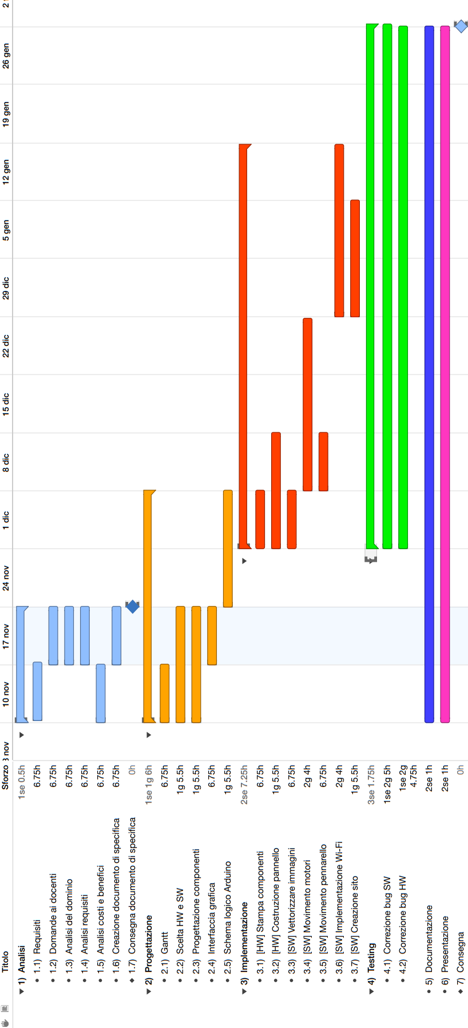
Figura 1: Gannt Preventivo

Analisi dei mezzi

Software
Inkscape 0.92: https://inkscape.org/it/release/0.92.2/
Arduino 1.8.5: https://www.arduino.cc/en/main/software
Windows 10

Hardware
Fishino e RaspBerry.
2 Stepper Motor - 68 oz-in (400 steps/rev).
2 A4988 Stepper Motor Driver Carrier.
Filo di nylon.
Sostegno per il pennarello fatto con la stampante 3D.
Dei pesi da appendere ai lati.
Fogli e pennarelli.
Lavagna.
Nastro adesivo per appendere i fogli.
2 Sostegni per appendere i motori ai lati.
Una batteria per Fishino da 5V.
Alimentatore da 12V.
Cavi per vari collegamenti.
Computer per far funzionare Arduino.

Analisi dei costi e dei benefici
Componenti | Prezzo | Ore
4 persone | 62 fr.-/ora | 54
2 Stepper motor – 68 oz-in (400 steps/rev) | 53,80 fr.- | -
2 A4998 Stepper Motor Driver Carrier - Stepstick | 13,00 fr.- | -
Adafruit motor/stepper/servo shield for Arduino v2 kit | 22,00 fr.- | -
Arduino stackable Header Kit(4 pcs) - stepstick | 2,65 fr.- | -
Totale | 13483,45 fr.

Progettazione

Design delle interfacce
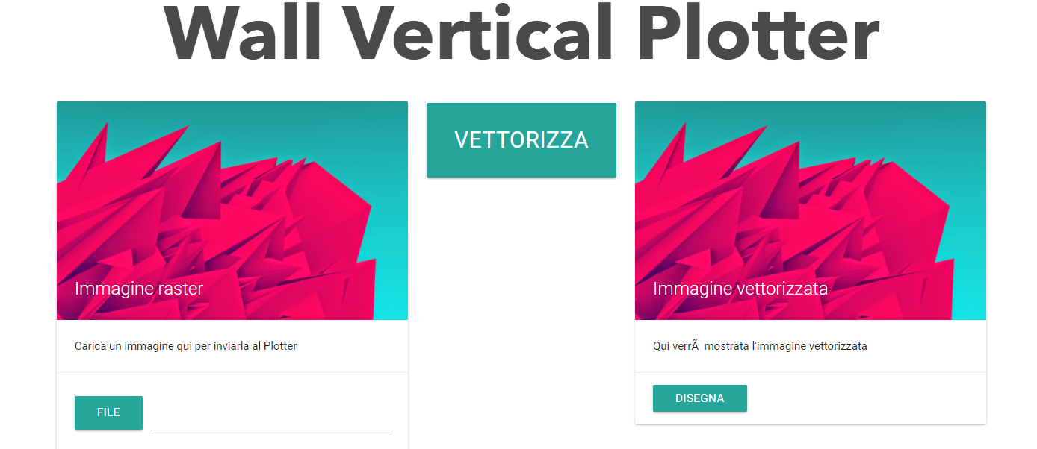
Premendo il tasto “file” sulla sinistra si può scegliere un’immagine dal proprio PC, oppure nella casella di testo a lato si può inserire il percorso dell’immagine sulla sinistra. Premendo vettorizza, un programma preesistente vettorizza l’immagine selezionata e fa vedere l’anteprima dell’immagine vettorizzata al posto dell’immagine sulla destra. Premendo disegna parte il disegno sulla lavagna

Schema logico di Fishino:

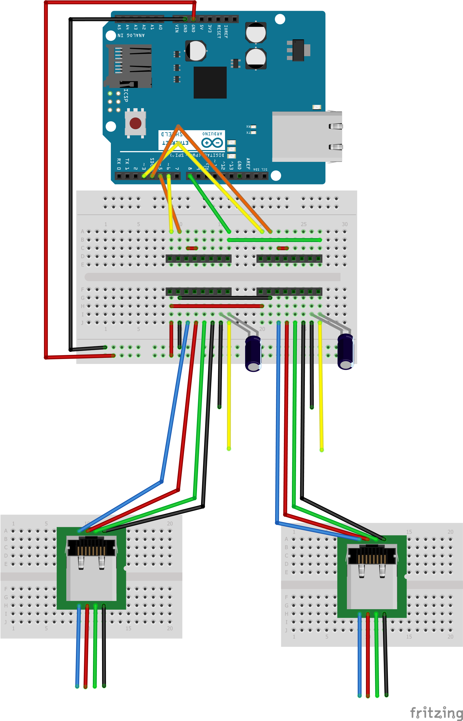

Piedini per i decoder “A4988 Stepper Motor Driver Carrier – StepStick”

2 Condensatori da 47µF

GND

12V

Implementazione
Questo pezzo di codice serve a leggere dentro la scheda SD:
//controlla se la schedina SD esiste
if (!SD.begin(chipSelect))
{
Serial.println("scheda non leggibile o non presente");
// Smette il programma
while(1);
}else {
// prende il file dentro la schedina SD
String fileName = "prova.mpt";
dataFile = SD.open(fileName);
}
// continua all'infinito
while(1)
{
// richiama il metodo readLine che serve a leggere dentro il file
// viene messo dentro un metodo che serve a decifrare il gcode
readGCode(readLine());
delay(10);
}
Invece questo metodo serve per la lettura di una linea:
String readLine()
{
// End Of Line controlla la fine della linea
bool EOL = false;
// finchè la linea non finisce continua a leggere
while(!EOL)
{
// richiama il metodo readCharSD
c = readCharSD();
// controlla se il carattere è l'ultimo della linea
if(c == '\n')
{
// cancella l'array di buffer
buffer[idx] = 0;
// azzera il numero idx
idx = 0;
// End Of Line diventa true
EOL = true;
}
else
{
// aggiunge un carattare nell'array buffer
buffer[idx] = c;
// incrementa la variabile idx
idx++;
}
}
// ritorna la stringa con il carattere aggiunto
return buffer;
}
Questo metodo ritorna il carattere che si sta leggendo:
char readCharSD()
{
// ritorna carattere per carattere ciò che c'è scritto dentro il file
return dataFile.read();
}

Test

Protocollo di test

Test Case: | TC-01 | Nome: | Muovere I motori in entrambi i sensi
Descrizione: | Fare girare i motori in senso orario e antiorario.
Prerequisiti: | La placca Vero Board deve essere saldata correttamente.
Procedura: | - Prendere il file tc-01 e caricarlo su Fishino.  - Collegare Fishino al computer e caricare il programma.
Risultati attesi: | Vedere i motori che fanno 6 giri a destra aspettano 500 millisecondi, fanno 6 giri a sinistra, aspettano 500 millisecondi, e ricominciano.

Test Case: | TC-02 | Nome: | Muovere il servo motore
Descrizione: | Far girare il servo motore
Prerequisiti: | La placca Vero Board deve essere saldata correttamente.  Aver installato la libreria per il servo.
Procedura: | - Prendere il file tc-01 e caricarlo su Fishino  - Collegare Fishino al computer e caricare il programma.
Risultati attesi: | Vedere il servo motore che si gira, quindi si stacca e si attacca alla lavagna dalla lavagna.

Test Case: | TC-03 | Nome: | Disegnare una linea retta in orizzontale
Descrizione: | Far girare I motori in modo che disegnano una linea retta in orizzontale.
Prerequisiti: | La placca Vero Board deve essere saldata correttamente.
Procedura: | - Creare un programma che faccia in modo che i motori girano per disegnare una linea.  - Far partire il programma sull’Arduino.
Risultati attesi: | Vedere i motori che girano per disegnare una linea retta orizzontale.

Test Case: | TC-04 | Nome: | Disegnare una linea retta in verticale
Descrizione: | Far girare I motori in modo che disegnano una linea retta in verticale.
Prerequisiti: | La placca Vero Board deve essere saldata correttamente.
Procedura: | - Creare un programma che faccia in modo che i motori girano per disegnare una linea.  - Far partire il programma sull’Arduino.
Risultati attesi: | Vedere i motori che girano per disegnare una linea retta verticale.

Test Case: | TC-05 | Nome: | Disegnare una linea curva
Descrizione: | Far girare I motori in modo che disegnano una linea curva.
Prerequisiti: | La placca Vero Board deve essere saldata correttamente.
Procedura: | - Creare un programma che faccia in modo che i motori girano per disegnare una linea.  - Far partire il programma sull’Arduino.
Risultati attesi: | Vedere i motori che girano per disegnare una linea.

Test Case: | TC-06 | Nome: | Disegnare una linea in diagonale
Descrizione: | Far girare I motori in modo che disegnano una linea diagonale.
Prerequisiti: | La placca Vero Board deve essere saldata correttamente.
Procedura: | - Creare un programma che faccia in modo che i motori girano per disegnare una linea.  - Far partire il programma sull’Arduino.
Risultati attesi: | Vedere i motori che girano per disegnare una linea diagonale.

Risultati test
Test: | Funziona | Possibili soluzioni
TC-01 | ✔
TC-02 | ✔
TC-03 | ✔
TC-04 | ꭓ il filo non entra nella bobina e gira attorno al motore. | Ingrandire la bobina cosi che il filo non possa girare attorno al motore.
TC-05 | ꭓ il filo non entra nella bobina e gira attorno al motore. | Ingrandire la bobina cosi che il filo non possa girare attorno al motore.
TC-06 | ꭓ | Non siamo riusciti a capire in che modo far girare i motori per disegnare una diagonale

Mancanze/limitazioni conosciute
Abbiamo avuto delle limitazioni perché un nostro compagno è uscito dal gruppo del progetto, quindi abbiamo deciso di togliere tutto ciò che rientra con il wifi, quindi abbiamo tolto il sito e la possibilità di usare il raspberry.
Abbiamo avuto qualche problema con i motori perché utilizzavamo un codice preso da internet che non funzionava.
Non abbiano potuto mai usare il servo perché non l’ho abbiamo mai ricevuto, in oltre abbiamo dovuto provvedere alla mancanza della scheda micro SD portandocela da casa.
I problemi hai motori e la mancanza del materiale a portato ad un rallentamento dello sviluppo del codice, dato che non era possibile testare il programma.

Consuntivo
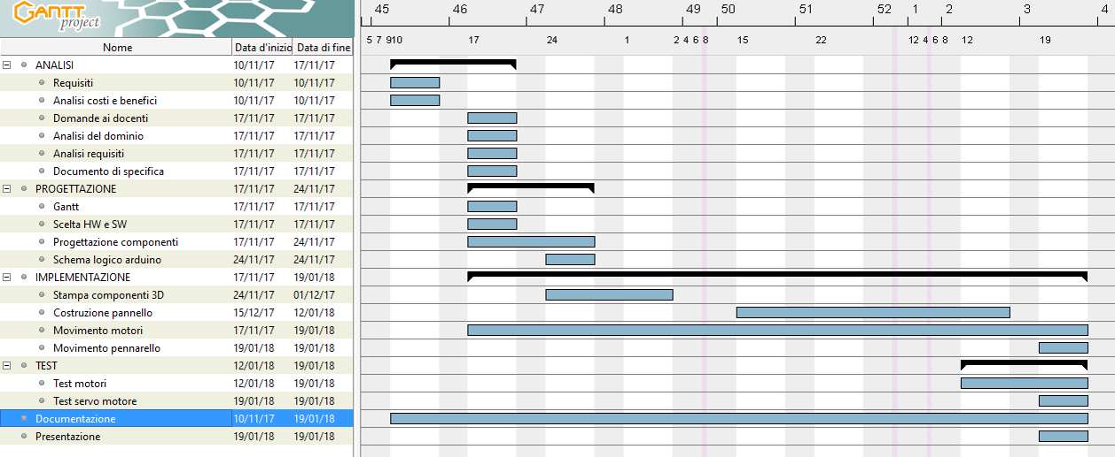
Rispetto al programma iniziale l’implementazione ci ha preso più tempo del previsto quindi non siamo riusciti a consegnare il progetto finito in tempo.

Conclusioni
Quali sono le implicazioni della mia soluzione? Che impatto avrà? Cambierà il mondo? È un successo importante? È solo un’aggiunta marginale o è semplicemente servita per scoprire che questo percorso è stato una perdita di tempo? I risultati ottenuti sono generali, facilmente generalizzabili o sono specifici di un caso particolare? ecc

Sviluppi futuri
Riuscire a gestire immagini g-code che si possono convertire con qualsiasi programma, per esempio con inkscape.
Concludere la progettazione e l’implementazione del sito internet e del trasferimento delle immagini tramite Wi-Fi, quindi bisogna trovare un libreria per vettorizzare immagini funzionante o crearne una.

Considerazioni personali
Abbiamo imparato a utilizzare i motori step by step, e il funzionamento di Fishino.
Ma soprattutto abbiamo imparato a lavorare in gruppo dividendoci i lavori e lavorando sempre con qualcuno, condividendo tutto ciò che facevamo.

Bibliografia

Sitografia
Arduino IDE: https://www.arduino.cc/en/Main/OldSoftwareReleases
Fritzing: http://fritzing.org/download/w
Esempio da qui abbiamo preso spunto: https://www.lombardoandrea.com/motori-passo-passo-arduino-joystick/
Simplify3D (https://www.simplify3d.com/support/articles/3d-printing-gcode-tutorial/)

Allegati
Elenco degli allegati, esempio:
- Diari di lavoro
- Codice sorgente
- Codici per i test
- Quaderno dei compiti

